报 价 函
温州医科大学附属口腔医院：
根据贵院提供的物资参数要求，详见下表：
编号 | 名称 | 数量 | 品牌/规格 | 要求
1 | 发光字定制 | 2套 | 1.5MM不锈钢围边精工立体发光字，字厚度80MM，面板审美牌3MM蓝色亚克力，蓝景防水LED光源，白天为蓝色，晚上整体发光。（尺寸参数信息详见附件2、附件3） | 详见附件2、附件3效果图

我公司 （报价供应商名称）特作如下报价，见下表：
序号 | 产品名称 |  | 品牌/规格 | 数量 | 含税单价(元) | 含税总价(元)
合计总价（大写）： |  |  |  |  | 合计总价（小写）： | ￥ 元
- 提示1：本函采取一次性最低报价的形式报价。
- 提示2：报价即货物的供货、税金、包装、运输、保险、装卸、检验、安装、调试、验收、技术服务、售后服务、质保期保障、材料等全部费用，实行固定费用总包干，报价商应根据上述因素自行考虑纳入报价总价。
- 提示3：本函要求报价单加盖公章，并附营业执照复印件盖章，于2023年4月25日前提交温州医科大学附属口腔医院总务科（扫描件同样具有报价效应）。
▲ 提示4：联系电话：0577-88061377 联系人：叶老师 地址：温州市龙湾区龙瑶大道1288号龙湾总院912室

报价商名称（盖章）
报价商代表
日 期

（广场路分门诊发光字效果图）

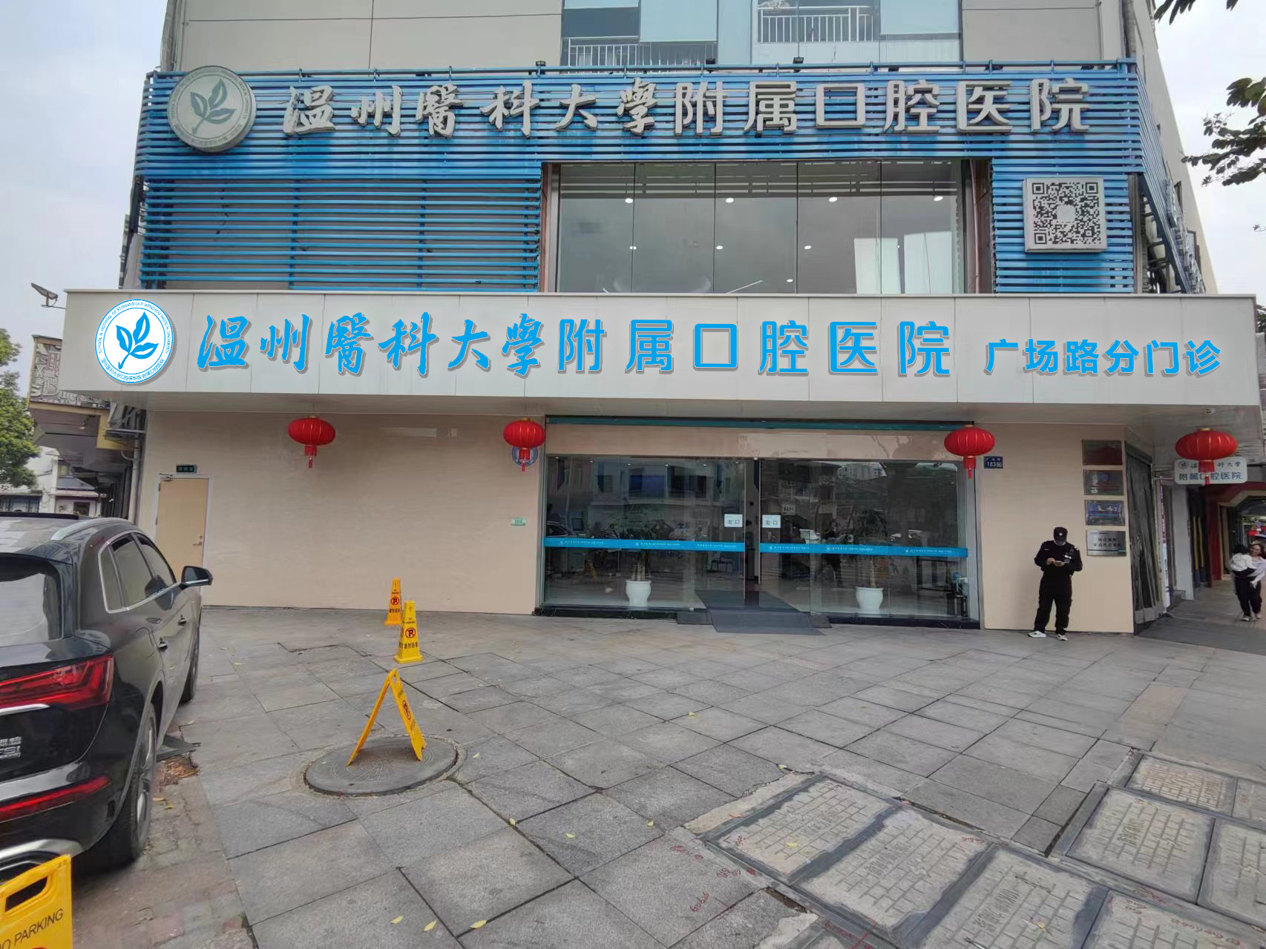

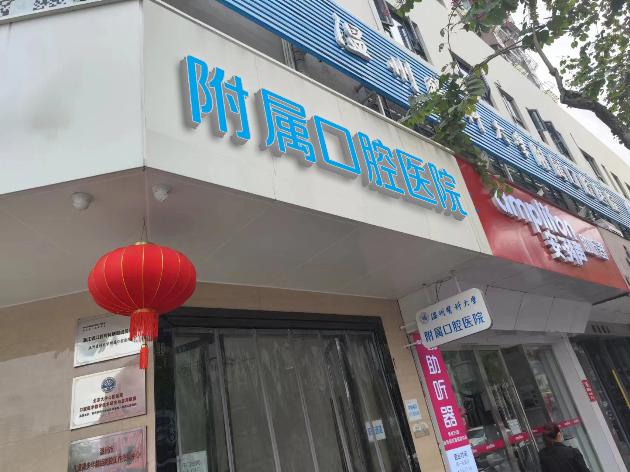

（江滨分门诊发光字效果图）

